В давние-предавние времена жила в темном лесу старуха-убыр – ведьма. Была она злая-презлая и всю жизнь людей на плохие дела подбивала.
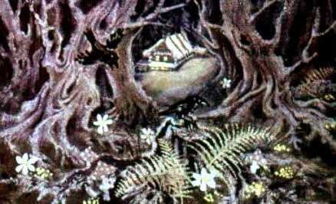
А у старухи-убыр был сын. Пошел он раз в деревню и увидел там красивую девушку, по имени Гульчечек. Понравилась она ему. Утащил он ночью Гульчечек из родного дома и привел к себе в дремучий лес. Стали они жить втроем.
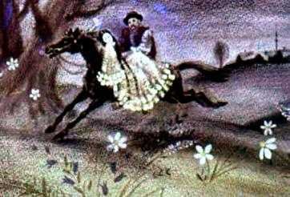
Собрался однажды сын убыр в дальнюю дорогу.Осталась Гульчечек в лесу со злой старухой. Затосковала она и стала просить:– Пусти меня к моим родным погостить! Соскучилась я здесь.Не отпустила ее убыр.– Никуда, – говорит, – я тебя не отпущу, живи здесь!
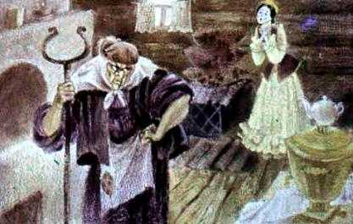
Собрался однажды сын убыр в дальнюю дорогу.Осталась Гульчечек в лесу со злой старухой. Затосковала она и стала просить:– Пусти меня к моим родным погостить! Соскучилась я здесь.Не отпустила ее убыр.– Никуда, – говорит, – я тебя не отпущу, живи здесь!Уйдет убыр из избы, а сама запрет Гульчечек на крепкий замок!
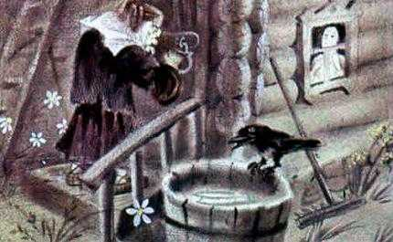
Только случилось раз, что убыр ушла в лес на всю ночь и забыла запереть дверь. Увидела Гульчечек открытую дверь, обрадовалась. Стала собираться в дорогу. Собирается она, а сама песню поет:Стало в лесу светло,В небе луна взошла.Выну из печки беляши,В гости домой пойду!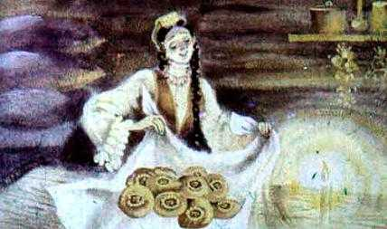
Вынула Гульчечек из печи беляши, завернула их в платок и вошла поскорее к родным в деревню. А убыр вернулась домой, видит: нет Гульчечек и беляшей нет.
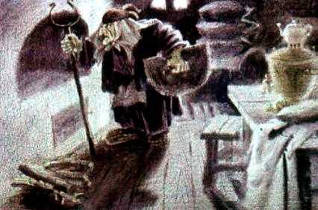
Разозлилась убыр. Обернулась серым волком и пустилась за Гульчечек в погоню.Бежит она, обнюхивает дорогу, высматривает следы, а сама хриплым голосом поет:Хвост мой, как сноп ржаной,Машу я хвостом и рычу:Беляши мои отдай –Не то на куски разорву,Не то на куски разорву!
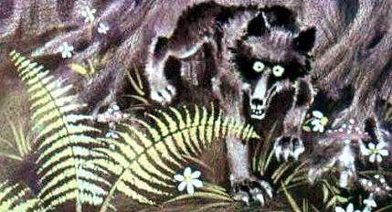
Услышала Гульчечек песню старухи-убыр – испугалась. Отдала бы она беляши, только уж нету ни одного – съела их Гульчечек…
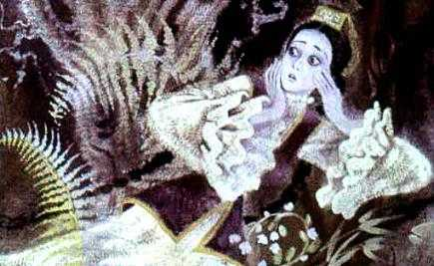
Оглянулась она по сторонам. Туда посмотрела, сюда посмотрела – видит, стоит неподалеку старый, дуплистый вяз, ветки во все стороны широко раскинул. Подбежала к нему Гульчечек, запела:Развесистый вяз,Тенистый вяз!Злая убыр меня догоняет.Спрячь поскорей меня, вяз!Укрой поскорей меня, вяз!
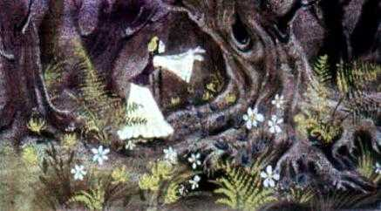
Пожалел старый вяз Гульчечек. Раскрыл свое дупло, в котором белка зимой орехи прятала, в котором сова днем отдыхала. Гульчечек забралась в дупло и притаилась там.
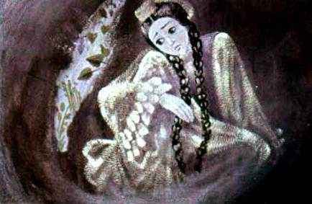
Подбежала убыр к вязу. Стала землю когтями царапать, стала выть да рычать. Всю ночь от вяза не отходила. А Гульчечек сидит в дупле и голоса не подает. Как только взошло солнышко, испугалась убыр светлого дня и убежала к себе домой.
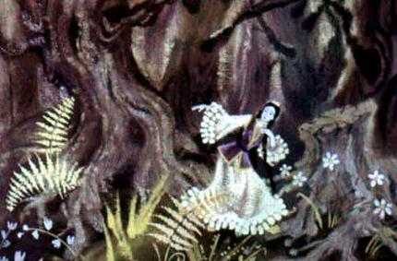
Выбралась Гульчечек из дупла, поблагодарила вяз за приют и побежала дальше. А убыр дождалась вечера, снова обернулась волком и опять пустилась в погоню за Гульчечек. Напала на ее след и запела:Хвост мой, как сноп ржаной,Машу я хвостом и рычу:Беляши мои отдай –Не то на куски разорву,Не то на куски разорву!
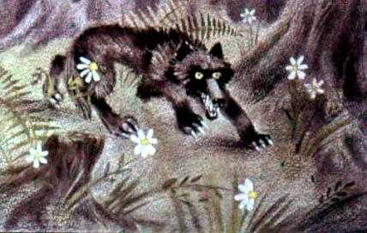
Услышала Гульчечек голос убыр – совсем оробела, не знает, что и делать. Оглянулась она по сторонам. Туда посмотрела, сюда посмотрела – увидела круглую полянку, а на полянке маленькое озеро. Стала Гульчечек просить:Озеро серебряное, полноводное!Догоняет меня старуха-убыр.Спрячь поскорей меня, озеро!Укрой поскорей меня, озеро!
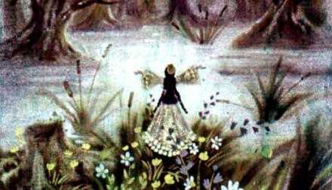
Пожалело озеро Гульчечек. Взволновалось, выплеснулось из берегов, окружило то место, где Гульчечек стояла, оградило ее от убыр глубокой водой. Всю ночь выла старуха-убыр, всю ночь царапала когтями камни на берегу озера, а добраться до Гульчечек так и не могла.
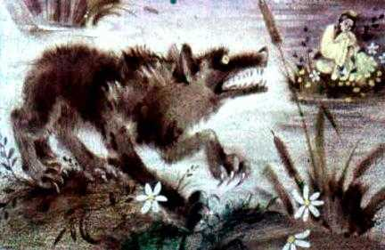
Как только занялась утренняя заря, побежала убыр от озера в темный лес. Тут озеро взволновалось, отхлынуло в сторону, на свое прежнее место, и Гульчечек вышла на сушу. Поблагодарила она озеро за приют и поспешила дальше.
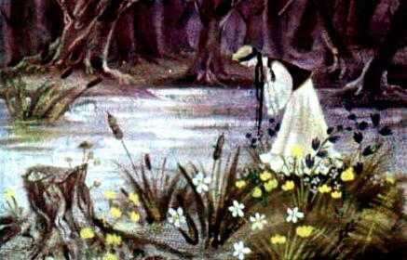
Шла она, шла – вот и утро прошло, и день миновал, и снова вечер настал. Вышла Гульчечек к опушке леса. Отсюда и родная деревня видна. Думала Гульчечек, что беда уже прошла, да не тут-то было! Злая убыр обернулась опять волком, бежит по пятам, совсем догоняет, вот-вот схватит… А сама воет:Хвост мой, как сноп ржаной,Машу я хвостом и рычу:Беляши мои отдай –Не то на куски разорву,Не то на куски разорву!
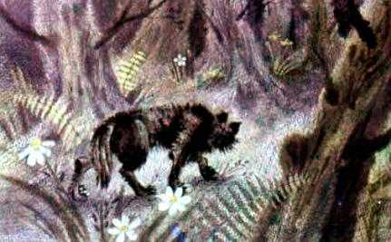
Испугалась Гульчечек. Куда деться? Куда спрятаться?.. Оглянулась она по сторонам. Туда посмотрела – увидела на краю поля высокую березу. Забралась поскорее на самую верхушку, села на ветку и сидит.
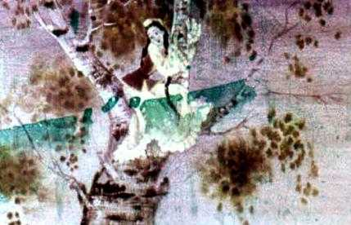
А убыр подбежала и стала когтями подрывать корни у березы. Сама от злости воет и рычит.«Неужели погубит меня злая старуха-убыр? – думает Гульчечек. – Неужели не увижу я больше мать, отца?..»Тут подлетел скорец и сел на вершину березы. Стала Гульчечек просить его:Черноглазый скворушка,Чернокрылый скворушка!Возьми волосок из моей косы,Возьми родным его отнеси,Отнеси поскорей, скворушка!
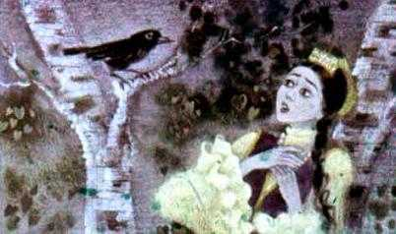
Вырвала Гульчечек два волоска из косы и подала их скворцу. Схватил скворец волоски и полетел к дому Гульчечек, к ее матери, отцу. Прилетел и повесил волоски на ворота.
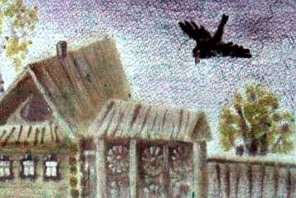
Вышел тут к воротам старший брат Гульчечек, увидел волоски и говорит:– Это мой конь терся гривой о ворота и свои волоски оставил. – Снял он волоски и натянул их вместо струн на свою скрипку.
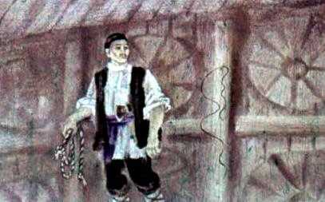
– Дай-ка я попляшу да на скрипке поиграю! – говорит его жена. Взяла она скрипку и только притопнула ножкой, только коснулась струн, как запели струны голосом Гульчечек:Плясовую не играй:Поясница болит.Ножками не топай:Головушка болит!
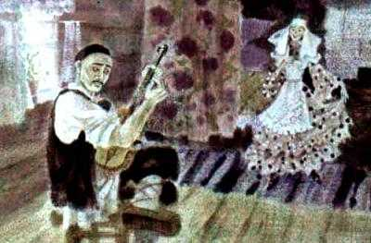
Удивилась жена брата:– Ой, вы только послушайте: скрипка человечьим голосом поет! Не велит плясовую играть, не велит ножками топать!
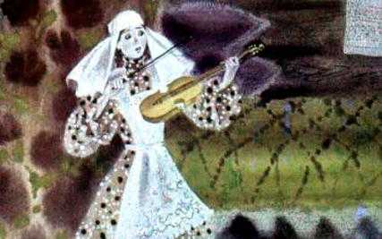
Взял брат скрипку в руки. Не успел струны тронуть, как скрипка сама запела голосом Гульчечек:Не тронь, не тронь, братец:Голова болит.Не щипли ты струны:Волосы болят!..На опушке леса белая береза,На ее вершине Гульчечек.У корней березы воет злая убыр,Корни подрывает,Гульчечек погубит.Не играй ты, братец, скрипку отложи,На опушку леса ко мне поспеши!
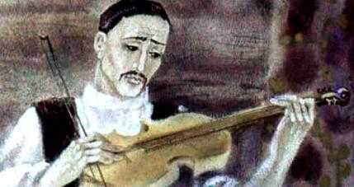
Не стал брат раздумывать, взял тяжелую дубину, вскочил на коня и помчался на опушку леса.
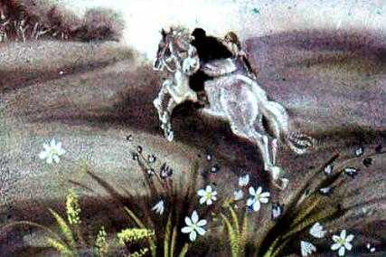
А убыр уже подрыла корни у березы. Шатается, качается береза – вот-вот упадет!
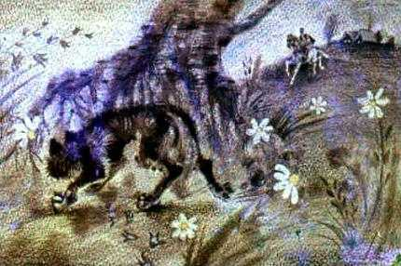
Подскакал брат к старухе-убыр, ударил ее своей тяжелой дубинкой. Упала злая убыр и крикнуть не успела.
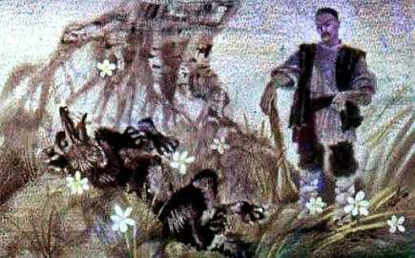
Брат снял Гульчечек с березы, посадил на коня и привез домой, к отцу, к матери.
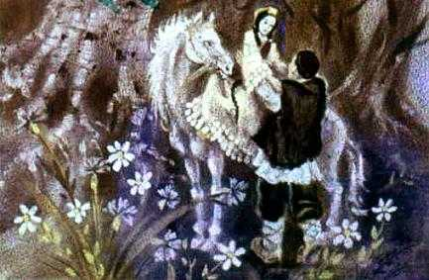
Обрадовалась мать, обрадовался отец. Стали они жить все вместе дружно и счастливо…
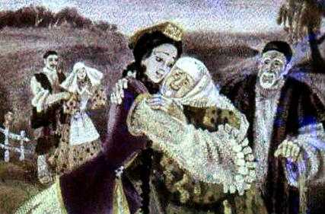
Я у них был – вчера пошел, сегодня вернулся. Чаю с медом напился, пирогов наелся.
